Ivani Teixeira Mendes – CRP 42535 – itmendes@globo.com –
(11) 992363839

MISSÃO E RESPONSABILIDADE
O PPA – Polo de Psicologia Aplicada – dedica-se a promover cursos específicos para psicólogos desde 2013 e busca novas formas de ensino e recursos técnicos diretamente voltados à prática cotidiana do psicólogo.
Foi idealizado por profissionais que compartilham a ideia de que o profissional deve expandir sua atuação a contextos diversificados para permitir equilibrar custos e benefícios de sua atuação profissional, oferecendo ao usuário do serviço de psicologia um trabalho de qualidade por um preço justo.

TODOS OS CURSOS SÃO CERTIFICADOS PELO CEAT – PÓS GRADUAÇÃO EM PSICOLOGIA DE TRÂNSITO E CURSOS DE EXTENSÃO – CRP-SP Nº 4602J
RESPONSABILIDADE TÉCNICA IVANI TEIXEIRA MENDES CRP 42535

Psicóloga, psicoterapeuta, mestre em psicologia clínica pela Pontifícia Universidade Católica de Campinas.
Coordenadora pedagógica do curso de pós graduação em Psicologia do Trânsito do Centro de Estudos; Avançados e Treinamento (CEAT). Coordenou curso de graduação em Psicologia Unicapital. Tem ampla experiência em avaliação psicológica e psicodiagnóstico infantil, atuando como supervisora clínica e ministrando frequentemente cursos nessas áreas.

1 - INTERPRETAÇÃO DO DESENHO LIVRE INFANTIL.
OBJETIVO: apresentar, como instrumento complementar para o psicodiagnóstico infantil, recursos técnico-teóricos para a interpretação dos principais aspectos gráficos (traçado, coloração, configuração) do desenho livre infantil.
CONTEÚDO PROGRAMÁTICO: A interpretação da composição traço-cor e projeção dos temas. Indícios de sofrimento psíquico. Estudo de caso.
CARGA HORÁRIA: 20 h/a –
PÚBLICO-ALVO - Psicólogos e estudantes de psicologia.
DOCENTE: Profª. Ms Ivani Teixeira Mendes.
Modalidade remota com vídeo aula.
O Curso incluiu o E – Book O Sofrimento Psíquico Infantil no Desenho: interpretações.
Envio pelo Google drive.
Vídeos aulas 16 horas/aula
Aula ao vivo pelo Skype 4 horas/aula
Investimento 250 reais
Sindicalizados 50% de desconto
Livro impresso taxa de 25 reais para envio pelo correio.
MATERIAL PARA DIVULGAÇÃO
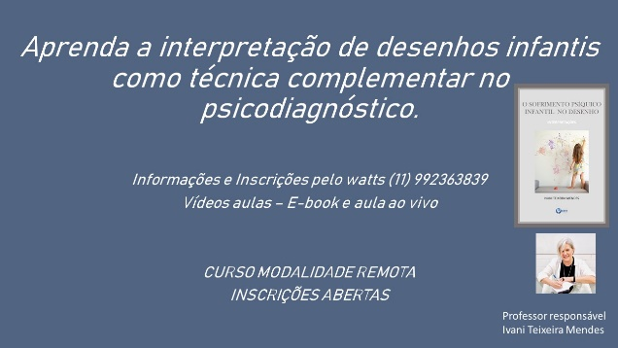

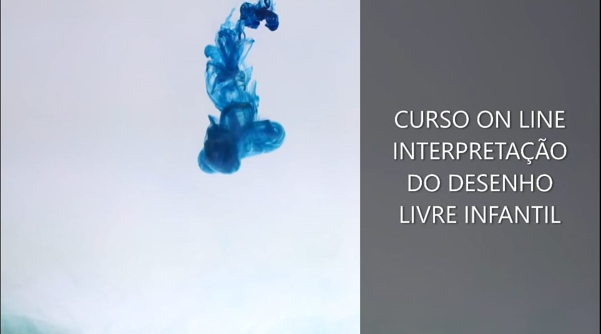

https://drive.google.com/file/d/14DBwmFgZVJ_mTzH0OMk19A4zIo-blVBn/view?usp=sharing

